安全评价报告信息公布表
机构名称 | 重庆市安全生产科学研究有限公司 |  |  |  |  | 资质证号 |  |  |  | APJ-（渝）-001
委托单位 | 重庆厚盈贸易有限责任公司
项目名称 | 重庆厚盈贸易有限责任公司太极加油站
项目类别 | □预评价 ☑现状评价 □验收评价 □其他
所属业务类别 |  | 危险化学品
安全评价过程控制情况
安全评价项目管理 | 项目组组长 |  |  |  | 技术负责人 |  |  |  |  |  | 过程控制负责人
安全评价项目管理 | 肖科 |  |  |  | 刘国勇 |  |  |  |  |  | 冯皓
编制过程 | 报告编制人 |  |  | 报告提交日期 |  |  |  | 报告审核人 |  |  |  | 报告审批人
编制过程 | 肖科、刘陶 |  |  | 2021.12 |  |  |  | 蔡治勇 |  |  |  | 蔡治勇
姓 名 | 认定专业 |  | 安全评价师从业识别卡/证书编号 |  |  |  |  | 注册安全工程师  注册证号 |  |  |  |  | 是否专职
肖 科 | 化工工艺 |  | S011053000110191001209 |  |  |  |  | / |  |  |  |  | 是
林 波 | 化工工艺 |  | S011053000110192002987 |  |  |  |  | 55190209531 |  |  |  |  | 是
唐 波 | 化工机械 |  | S011053000110192002987 |  |  |  |  | / |  |  |  |  | 是
陈兴勇 | 机械 |  | S011053000110191001247 |  |  |  |  | 55180172489 |  |  |  |  | 是
唐金广 | 电气 |  | 1500000000301150 |  |  |  |  | 55190209582 |  |  |  |  | 是
王 梅 | 电气 |  | S011053000110191001147 |  |  |  |  | 55090076425 |  |  |  |  | 是
刘 陶 | 安全 |  | S011053000110193002461 |  |  |  |  | / |  |  |  |  | 是
钱 鹏 | 安全 |  | 1800000000301246 |  |  |  |  | 55190219580 |  |  |  |  | 是
刘文娟 | 自动化 |  | 1700000000201153 |  |  |  |  | 55140156484 |  |  |  |  | 是
刘国勇 | 化工工艺 |  | 1800000000100099 |  |  |  |  | 55060013805 |  |  |  |  | 是
冯 皓 | 化工机械 |  | S011053000110201000802 |  |  |  |  | 55130140330 |  |  |  |  | 是
蔡治勇 | 安全 |  | 0800000000102949 |  |  |  |  | 55080052964 |  |  |  |  | 是
项目简介 | 项目简介：  重庆市黔江区修为贸易有限责任公司石家加油站位于重庆市黔江区太极乡李子村2组，占地面积1468.1m²，站内设有20m3 92#汽油罐1个，20m3 95#汽油罐1个，40m³ 0#柴油罐1个，总储油量60m³（柴油折半计算）；2台双枪加油机。根据《汽车加油加气加氢站技术标准》（GB50156-2021）表3.0.9规定，该加油站属于三级加油站。  现场勘察照片：  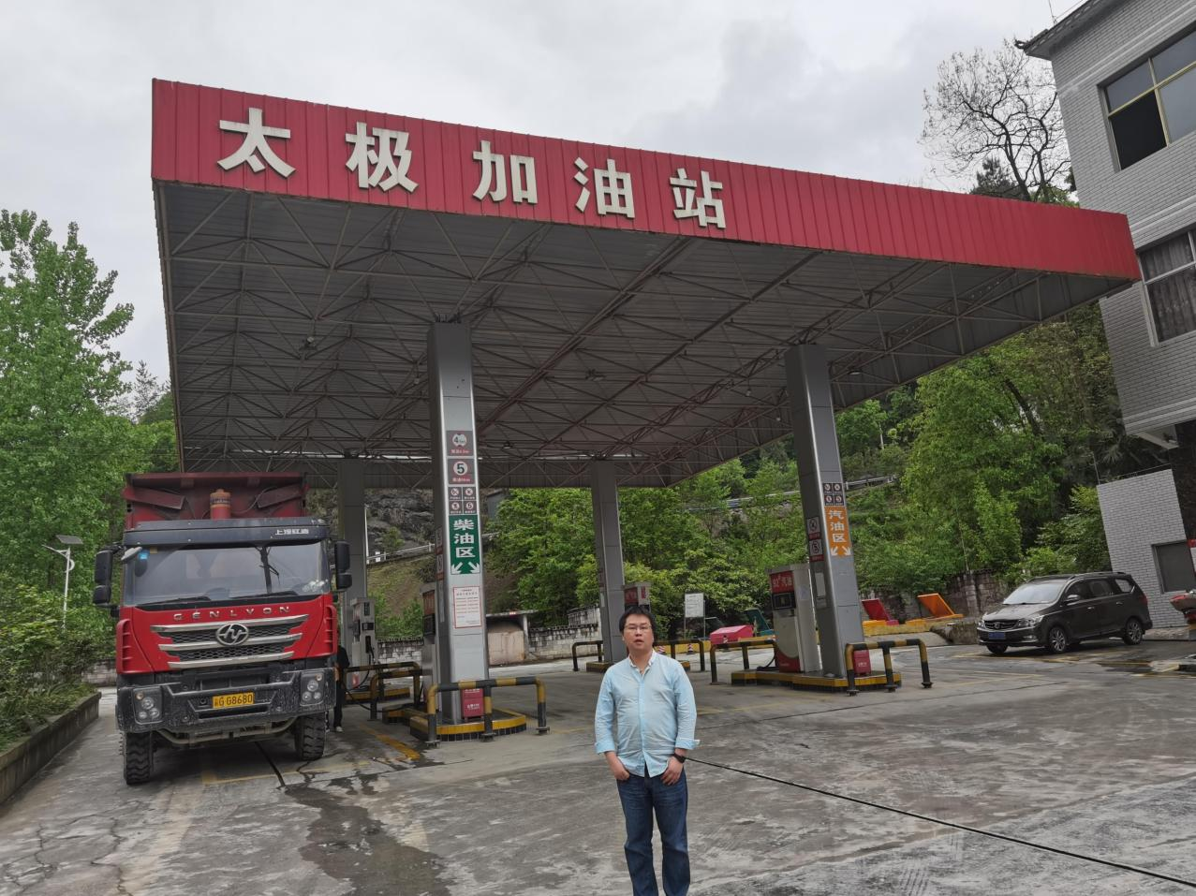
现场开展工作情况 | 勘验人员 |  | 勘验时间 |  |  |  | 勘验任务 |  | 勘验中的问题
现场开展工作情况 | 肖 科 |  | 2021年11月2日 |  |  |  | 现场勘查、资料收集 |  | 见《现场勘查记录》
现场开展工作情况 | 钱 鹏 |  | 2021年11月2日 |  |  |  | 现场勘查、资料收集 |  | 见《现场勘查记录》

